Тема: «Знакомимся с творчеством К. Чуковского»
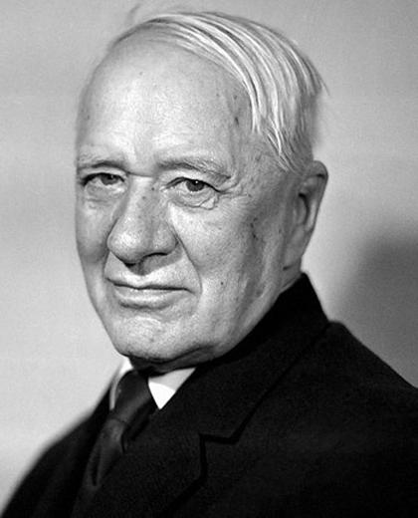
- Познакомить ребенка с портретом автора.
- Кратко проговорить биографию.
- Прочитать произведения:
- Мойдодыр
- Тараканище
- Федорино горе
- Айболит
- Путаница
- Сделать звукобуквенный анализ слова АЙБОЛИТ (поделить на части, определить сколько в слове гласных звуков, сколько согласных звуков, выложить схему слова)
- Игра «Подскажи словечко»:
И рыщут по дороге
Слоны и носороги
И говорят сердито:
«Что ж нету ………….» ?

Вдруг из маминой из спальни,
Кривоногий и хромой,
Выбегает умывальник
И качает …………….?

Загляни-ка ты в кадушку –
И увидишь там ………………. ?

Ехали медведи
На …………………… ?

Прибегали два курчонка,
Поливали ………………… ?
- Выучить отрывок произведения. Проверка заученных отрывков 18.04.2020 (пн) Выполнить штриховку Мойдодыра.
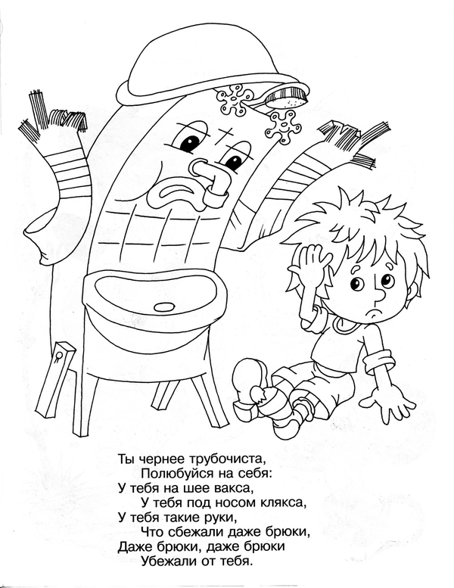
Звуки и буквы Г-Гь
ВЫПОЛНИТЬ:
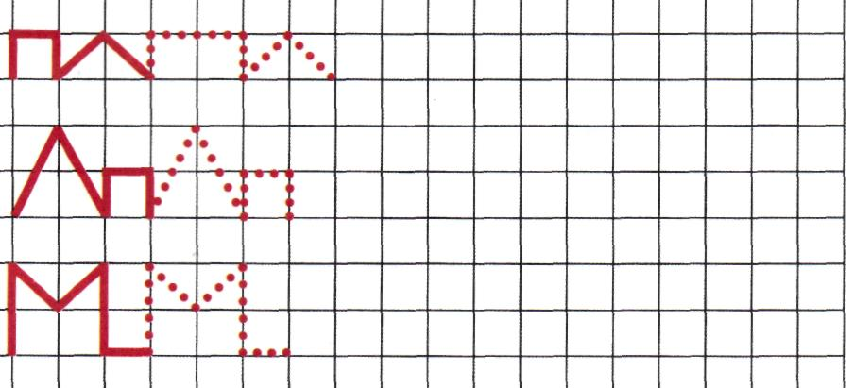
- Вспомнить характеристику звука.
- Проговорить анализ артикуляции.
- Игра «Внимательные ушки»: выделение звука Г из ряда других звуков, слогов, слов.
- Проговорить чистоговорки на звук:
Га-га-га-у меня болит нога,
Гу-гу-гу-шагать ногами не могу,
Ги-ги-ги-не гуляй из-за ноги,
Гу-гу-гу-вот гулять то я могу.
- Разобрать слова:
СЛОГИ – ГА, ГИ
СЛОВА – ГУСЬ, ГАРМОШКА
- Придумать 2 слова, в названии которых будет звук Г.
2 слова, в названии которых будет звук Гь. Разобрать слова. Придумать с ними предложения.
………………………………………………………………………………………………………………………………………………………………………………………………………………………………………………………………………………………………………………………………………………………………………………………………………………………………………………………………………………………………………………………………………...
- Выучить:
Гусь купил себе гармошку,
Но дырявую немножко.
Хорошо гармошка пела,
По – гусиному шипела. (Г. Виеру)
- Выложить букву Г из палочек, спичек, карандашей, шнурка, слепить из пластилина. Прописать букву Г.
- Выполнить штриховку буквы. Раскрасить букву Г на фоне гриба НА ПЕРВОМ ПЛАНЕ. Раскрасить гриб.
